### 放飞青春梦想 铸就大医精诚

### -----记我院参加市卫生局青年医师教学能力大比武

       由西安市卫生局主办的“放飞青春梦想，铸就大医精诚” —--西安市卫生局青年医师教学能力大比武，经过医院层层选拔，皮肤科沈小霞、麻醉科杨克、呼吸科李延脱颖而出。经过预赛、复赛，最终杨克以优异成绩进入总决赛。

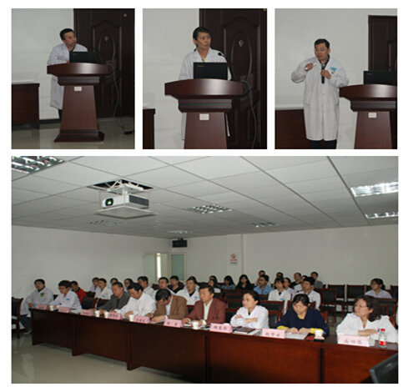  
医院遴选现场

        6月19日下午1点，崔明远书记、邵景副院长、科教科郭小春、赵明科长、麻醉科杨克以及我院拉拉队30余人在西安市卫生学校参加了总决赛。决赛邀请了西安交大医学院、交大一附院、西京医院等5位资深教授担任评委，局领导班子全体成员莅临。刘顺智局长在赛前致辞，希望通过此次比赛激发青年医务工作者学技术、比本领的积极性，营造钻研技术、爱岗敬业、提高服务技能的良好氛围；他强调尊重人才、尊重科技、打造学术型医院，真正赛出水平、赛出友谊、赛出青年医师的水平。经过5小时的激烈角逐，我院杨克取得了个人三等奖，医院获得优秀组织奖。

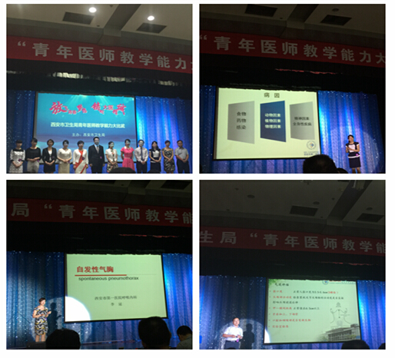  
复赛现场  
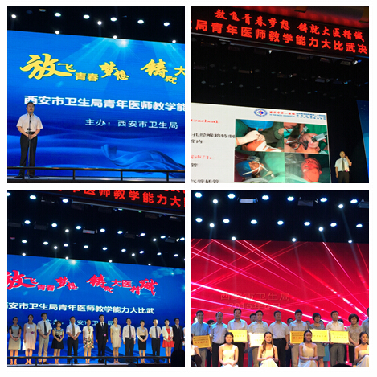  
决赛现场

         医院将以本次比赛为契机，在抓好基础、科研的前提下，积极开展教学工作，不断推进医院教学质量，从而提升我院整体水平。